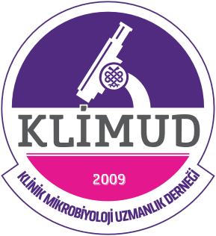

KLİMUD
Tanısal Moleküler Mikrobiyoloji Çalışma Grubu İşbirliği

Klinik Mikrobiyoloji İleri Moleküler Tanı Yöntemleri Kursu

11-12 Ekim 2024, ANKARA

Adı Soyadı:
TC:
Kurumu:
Şehir:
Gsm No:
e-posta:
Uzmanlık Alanı:
Klimud Üyelik Durumu:
Uzman? :
Asistan? : Yıl?:

Başvuru Tarihi:

